Министерство науки и высшего образования Российской Федерации

Федеральное государственное бюджетное образовательное учреждение

высшего образования

«Ульяновский государственный технический университет»

Кафедра: «Вычислительная техника»

Дисциплина: «Системы искусственного интеллекта»

Лабораторная работа №4

Основы нейронных сетей

Вариант 20

Выполнил

Студент группы ИВТАСбд-32

Хасанов И. Н.

Проверил:

преподаватель кафедры «ВТ»

Хайруллин И. Д.

Ульяновск 2024

**Оглавление**

Постановка задачи 3

Реализация 4

Вывод 8

Приложение. Source.cpp 9

# Постановка задачи

1. Написать программу, которая разделяет исходную выборку на обучающую и тестовую (training set, validation set, test set), если такое разделение не предусмотрено предложенным набором данных.
2. Произвести масштабирование признаков (scaling).
3. С использованием библиотеки scikit-learn обучить 2 модели нейронной сети (Perceptron и MLPClassifier) по обучающей выборке. Перед обучением необходимо осуществить масштабирование признаков. Пример MLPClassifier Пример и описание Perceptron
4. Проверить точность модели по тестовой выборке.
5. Провести эксперименты и определить наилучшие параметры коэффициента обучения, параметра регуляризации, функции оптимизации. Данные экспериментов необходимо представить в отчете (графики, ход проведения эксперимента, выводы).

Вариант: Pen-Based Recognition of Handwritten Digits.

# Реализация

Код написан на языке Python. Вначале считываются данные из файла и записываются в датафрейм. После производится масштабирование признаков с помощью preprocessing.StandardScaler(). Масштабирование производится с помощью стандартизации - математическое ожидание каждой колонки становится равным 0, а его стандратное отклонение становится равным 1.

С использованием библиотеки scikit-learn обучаются 2 модели нейронной сети (Perceptron и MLPClassifier) по обучающей выборке. Perceptron и MLPClassifier обучаются с использованием одноименных функций. Точность моделей находится при помощи accuracy_score().

Эффективность работы моделей вычисляется как: точность модели / время обучения.

Далее строятся находятся лучшие значения шага обучения, параметра регуляризации моделей и лучший оптимизатор для MLP.

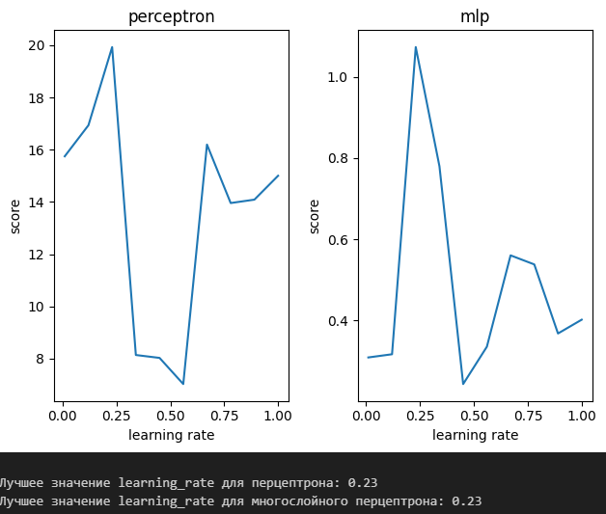

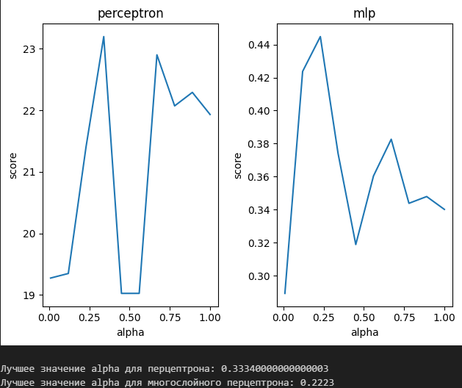 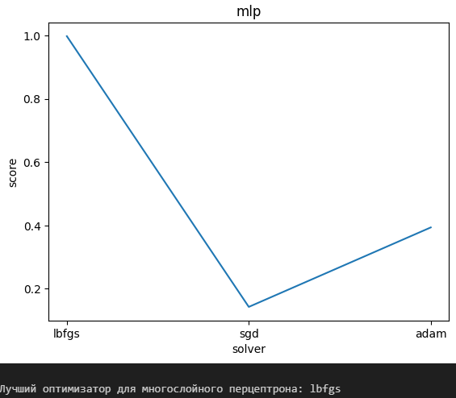

# Вывод

Проделав данную лабораторную работу, были изучены методы построения моделей нейронных сетей.

# Приложение. Source.cpp

|  |
| --- |
| import pandas as pd  import numpy as np  from matplotlib import pyplot as plt  from sklearn.model_selection import train_test_split  from sklearn import preprocessing  from sklearn.linear_model import Perceptron  from sklearn.metrics import accuracy_score  from sklearn.neural_network import MLPClassifier  from sklearn.linear_model import SGDClassifier  import time  from mpl_toolkits.mplot3d import Axes3D df_test = pd.read_csv('pendigits.tes', header=None)  df_train = pd.read_csv('pendigits.tra', header=None)  df = pd.concat([df_train, df_test]) x_train = df_train.iloc[:, :-1]  y_train = df_train.drop(df.iloc[:, :-1], axis=1)  x_test = df_test.iloc[:, :-1]  y_test = df_test.drop(df.iloc[:, :-1], axis=1)  x_data = df.iloc[:, :-1]  y_data = df.drop(df.iloc[:, :-1], axis=1)  scaler_x = preprocessing.StandardScaler()  x_data = pd.DataFrame(scaler_x.fit_transform(x_data), columns=x_data.columns)  x_train = pd.DataFrame(scaler_x.fit_transform(x_train), columns=x_train.columns)  x_test = pd.DataFrame(scaler_x.fit_transform(x_test), columns=x_test.columns) print('\nМатематическое ожидание для каждой из колонок x_data:')  print(x_data.mean())  print('\nСтандартное отклонение для каждой из колонок x_data:')  print(x_data.std())x_train = np.array(x_train)  y_train = np.array(y_train)  x_test = np.array(x_test)  y_test = np.array(y_test) perceptron = Perceptron(tol=1e-3, random_state=0, verbose=True)  perceptron.fit(x_train, y_train.ravel())  perceptron_y_pedict = perceptron.predict(x_test) mlp = MLPClassifier(random_state=1, verbose=True)  mlp.fit(x_train, y_train.ravel())  mlp_y_pedict = mlp.predict(x_test) print(f'Точность перцептрона: {accuracy_score(y_test, perceptron_y_pedict)}')  print(f'Точность многослойного перцептрона: {accuracy_score(y_test, mlp_y_pedict)}') # Эффективность работы перцептрона  def get_p_score(learning_rate, alpha):  start_time = time.time()  perceptron = SGDClassifier(loss='perceptron', learning_rate='constant', eta0=learning_rate, alpha=alpha, max_iter=1000, tol=1e-3) # Тоже самое, что и перцептрон  perceptron.fit(x_train, y_train.ravel())  end_time = time.time()  predict = perceptron.predict(x_test)  elapsed_time = end_time - start_time  return accuracy_score(y_test, predict) / elapsed_time  # Эффектиность работы многослойного перцептрона  def get_mlp_score(learning_rate, alpha, optimizer):  start_time = time.time()  mlp = MLPClassifier(learning_rate='constant', learning_rate_init=learning_rate, alpha=alpha, solver=optimizer, max_iter=1000, tol=1e-3) # Тоже самое, что и перцептрон  mlp.fit(x_train, y_train.ravel())  end_time = time.time()  predict = mlp.predict(x_test)  elapsed_time = end_time - start_time  return accuracy_score(y_test, predict) / elapsed_time  def to_test(learning_rate_list, alpha_list, optimizer):  perceptron_score = []  mlp_score = []  for id in range(len(learning_rate_list)):  perceptron_score.append(get_p_score(learning_rate_list[id], alpha_list[id]))  mlp_score.append(get_mlp_score(learning_rate_list[id], alpha_list[id], optimizer[id]))    perceptron_score = np.array(perceptron_score)  mlp_score = np.array(mlp_score)    return perceptron_score, mlp_score  def draw_test(x, perceptron_score, mlp_score, x_label):  fig, axs = plt.subplots(1, 2)  axs[0].plot(x, perceptron_score)  axs[0].set_title('perceptron')  axs[0].set(xlabel=x_label, ylabel='score')  axs[1].plot(x, mlp_score)  axs[1].set_title('mlp')  axs[1].set(xlabel=x_label, ylabel='score')  fig.tight_layout()  plt.show()  count_tests = 10  learning_rate_list = np.linspace(0.01, 1, count_tests)  perceptron_score, mlp_score = to_test(learning_rate_list, np.full(count_tests, 0.0001), np.full(count_tests, 'adam'))  draw_test(learning_rate_list, perceptron_score, mlp_score, 'learning rate')  print(f'Лучшее значение learning_rate для перцептрона: {learning_rate_list[np.argmax(perceptron_score)]}')  print(f'Лучшее значение learning_rate для многослойного перцептрона: {learning_rate_list[np.argmax(mlp_score)]}') alpha_list = np.linspace(0.0001, 1, count_tests)  perceptron_score, mlp_score = to_test(np.full(count_tests, 0.001), alpha_list, np.full(count_tests, 'adam'))  draw_test(learning_rate_list, perceptron_score, mlp_score, 'alpha')  print(f'Лучшее значение alpha для перцептрона: {alpha_list[np.argmax(perceptron_score)]}')  print(f'Лучшее значение alpha для многослойного перцептрона: {alpha_list[np.argmax(mlp_score)]}') optimizers_list = np.array(['lbfgs', 'sgd', 'adam'])  perceptron_score, mlp_score = to_test(np.full(len(optimizers_list), 0.001), np.full(len(optimizers_list), 0.0001), optimizers_list)  plt.plot(optimizers_list, mlp_score)  plt.title('mlp')  plt.xlabel('solver')  plt.ylabel('score')  plt.show()  print(f'Лучший оптимизатор для многослойного перцептрона: {optimizers_list[np.argmax(mlp_score)]}') |